Pro žáky ZŠ od 4. tříd
a jejich rodiče

STŘELECKÝ TÝDEN
V RUPRECHTICÍCH

Patronkou akce je
Jana Lauermannová, reprezentační kolegyně úspěšných olympioniček
Adély Sýkorové
a Kateřiny Emmons
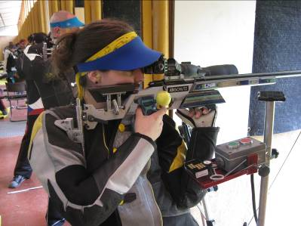

Nejnovější informace o sportovní střelbě
v olympijských disciplínách,
sportovní střelba ze vzduchovky
na sportovní terče i sklopné terče užívané v biatlonu.
Pro nejlepší i střelba z malorážky.

Soutěž ve zkrácených střeleckých disciplinách ve třech kategoriích – příchozí mládež, příchozí dospělí, aktivní střelci.
Ukázky špičkových sportovních zbraní a vybavení.

Akci pořádá Sportovně střelecký klub č.0366 Liberec – Ruprechtice (www.vrchlickeho.cz/strelba), další informace na tel. 725515203 pan Regner.

Střelnice Ruprechtice – Krakonošova 330, Liberec 14
GPS 50°47'35.217"N, 15°4'43.662"E
24. – 28. září 2012 vždy od 15 do 18 hodin
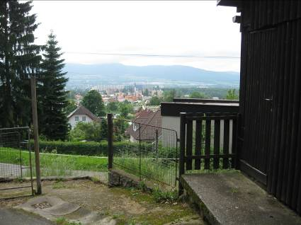
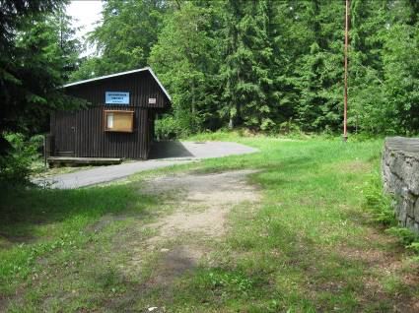
Tento projekt
je finančně podpořen
ze Sportovního fondu
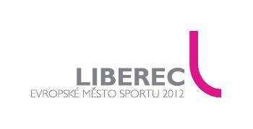
města Liberec.

